2.4(1)分数的加减法
教学目标：
1、理解同分母分数加减法的算理，能运用通分的方法解决异分母分数不能直接相加减的问题。
2、初步掌握异分母分数加减法的法则，能按异分母分数加减法的计算法则进行计算。[来源:21世纪教育网]
3、在合作交流中，激发学习的积极性，初步获得迁移类推和概括能力。
教学重点和难点：
异分母分数加减法的计算法则。
运用通分的方法解决异分母分数不能直接相加减的问题。[来源:21世纪教育网]
课堂教学流程设计：
21世纪教育网
创设情境，激趣导入，列出相应的算式
通过分类引入异分母分数加减法
尝试计算异分母分数的加减法，并掌握计算法则
拓展异分母分数的加减法

21世纪教育网

21世纪教育网

教学过程设计：[来源:21世纪教育网]
一、创设情境，激趣导入
1、5月份小丽用自己零用钱的买杂志，用零用钱的买零食；六月份小丽用自己零用钱的买杂志，用零用钱的买零食。同学们根据上述所给的条件，你能提出些什么问题？
如：5月份小丽花了零用钱的几分之几？
6月份小丽花了零用钱的几分之几？
6月份在买杂志上比5月份小丽多花了几分之几？
……
2、根据提问你能列出相应的算式吗？[来源:21世纪教育网]
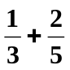，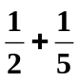，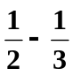，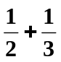，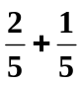，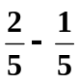，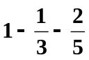
3、上述分数的加减法可以分成那几类？
（1）同分母分数加减法，（2）异分母分数加减法。[来源:21世纪教育网]
4、分母相同的分数加减法我们已会做，那么分母不同的分数加减法又怎样计算呢？这节课同学们自己解决这个问题，好不好？
板书：异分母分数加减法。
二、尝试探讨，学习新知21世纪教育网
1、引导学生选出上述自己所列算式中分母不同的分数加法算式。(一个即可)
2、请你用学过的知识把分母不同的分数加法计算出来，能行吗？(可能选，……)[来源:21世纪教育网]
3、学生可以进行同桌讨论。
4、汇报结果：你怎么做的？把思路说出来。
以为例， 与分母不同，不能直接相加，用通分的方法使他们分母相同，找分母2和3的最小公倍数，用最小公倍数6做公分母， 就是， 就是， 加 就等于加 ．然后按同分母分数加法的法则计算．
板书：
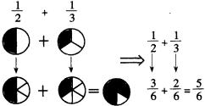
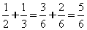
5、你认为最关键的地方是什么？
(1)学生讨论。
(2)汇报讨论结果：运用通分方法把不同分母分数转化为同分母分数。
6、从引入题中选出一个分母不同的分数减法算式。
7、讨论完成并汇报结果
8、启发学生讨论：根据上面做题的过程，怎样把异分母加法法则和异分母减法法则合并成一个法则。
9．汇报讨论结果并根据学生汇报板书：
异分母分数相加减，先通分，然后按照同分母分数加减法的法则进行计算。
10、例1 计算：
（1）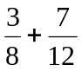（2）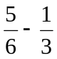（3）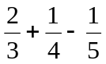
注意公分母的取法，结果化到最简。
三、反馈小结、深化理解
1、你有什么收获？
2、你觉得分数加减法的流程是怎样的？
[来源:21世纪教育网]
输入分数
同分母？
是
否
通分
同分母加减
输出
21世纪教育网

[21世纪教育网]

[来源:21世纪教育网]

21世纪教育网
21世纪教育网
21世纪教育网
21世纪教育网
21世纪教育网

四、学习训练与学习评价建议：21世纪教育网
1、判断,并说说理由.
①.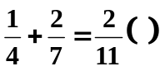
②.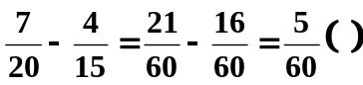
③.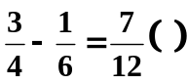
2、列式计算
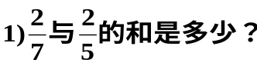
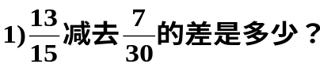
3、填空：
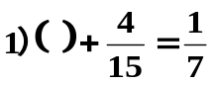
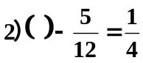
4、有两块玻璃，大块的面积是平方米，小块的面积是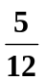平方米，大块的面积比小块的多多少平方米？
21世纪教育网

教学设计及反思
新教材的课堂教学，关注的是学生的学习，促进学生的自主学习；关注学生的学习过程，重视学生的操作实验，给学生充足的体验数学的时间；关注的是数学知识的发生过程，重视数学情景的创设，激发学生的学习数学的兴趣提高学生的分析问题、解决问题的的能力，增强学生的课堂参与度，培养学生的问题意识；关注的是教学的开放性和发展性，重视课堂教学中培养学生的创新精神；关注的是学生在学习过程中的价值观的体现和情感态度的表现。
分数加减法这节课，按以往传统的教法，主要是落实分数加减法的算理，使学生掌握分数加减法的法则，并能够熟练进行分数的加减运算。这样，课堂教学往往侧重于计算，学生在课堂内的大运动量的反复练习是课堂教学常见的过程。而这些与现在二期课改的理念相距甚远。我把侧重点放在培养学生的问题意识，引导学生的自主学习、自我探索，培养学生的化归的数学思想，有学生自己提出问题，自己解决问题，学生真正成为课堂学习的主题，教师起到的是一个引领者。[来源:21世纪教育网]
从创设情境导入中，学生把新问题转化到学过的、已熟悉的问题上，自主学到了数学知识，且能够从中归纳出算法、算理，达到了数学课堂学习的最根本的目标。另外，在学生进行课堂讨论中，基础薄弱学生的参与面也比较广，通过自主讨论探究，学生并没有觉得在学新的知识，从旧到新，过度自然，效果良好。
从课堂过程来看，学生的练习巩固的时间少了，分数计算的训练少了，但是，学生的参与性强了，思考探究多了，自主学习加强了，而这些恰恰是二期课改所提倡的。我们数学教学必须改变传统教学的程式化教学，必须从根本上改变仅仅强调落实双基的课堂模式，必须把数学知识点的落实和培养学生探究意识有机的结合起来，二期课改的精神才能够真正落实。[来源:21世纪教育网]


www.3abeike.com （按住Ctrl键点击该链接即可）

